A Lexus- és Toyota-tulajdonosok a legelégedettebbek
Egyre magasabb igényeket táplálnak autójukkal szemben az ügyfelek, és kíméletlenül lepontozzák azokat a gyártókat, illetve funkciókat, amelyek nem elégítik ki elvárásaikat. A Toyota és a Lexus esetében erről szó sincs: a márkák emelkedő teljesítménnyel állnak szegmensük élén.

Az amerikai ügyfél-elégedettségi index (American Customer Satisfaction Index, ACSI) negyed évszázados múltra tekint vissza. Tíz gazdasági szektorban és negyvenhét iparágban több mint négyszáz vállalat, valamint szövetségi és helyi hatóságok teljesítményét mérik és elemzik. Évről évre mintegy félmillió ügyféllel készítenek felmérést, annak alapján állítják össze az adott terület aktuális rangsorát, amelyen 0-100 közötti tartományban pontozzák az érintett szolgáltatókat és gyártókat. A 2021/22-es ACSI autóipari felmérés több mint 4700, véletlenszerűen kiválasztott ügyfélnek a 2022 júliusát megelőző 12 hónap során adott válaszait tükrözi.
A felmérés során olyan szempontokra kérdeztek rá, mint a kényelem vagy a külső és belső megjelenés, illetve kidolgozás. Érdeklődtek az autó biztonságáról alkotott benyomásokról, a menetteljesítményekről és a technológiai tartalomról. Külön minősíthették az ügyfelek az autógyártó által kínált mobilalkalmazás tartalmát, illetve megbízható működését, valamint az autógyártó internetes weboldalát. A sort az autózással járó anyagi terheket befolyásoló aspektusok: a megbízhatóság, a garanciális feltételek és az üzemanyag-fogyasztás zárta.
Összességében romlott (1,3 százalékponttal) az ügyfelek elégedettsége az autógyártók teljesítményével. Elsősorban a tömegpiaci márkáknál volt jelentős a visszaesés; ennek a hanyatlásnak a káros hatásait ellensúlyozta néhány prémiummárka említésre méltó fejlődése. Ez még vonzóbbá teszi azokat az autógyártókat, amelyek képesek voltak a korábbiaknál is jobban lenyűgözni vásárlóikat – ez nagy általánosságban az ázsiai gyártókra volt jellemző.
A felmérés tömegpiaci fejezetében a Toyota +1%-os fejlődéssel az első helyre ugrott, amelyen a vele egyre több szálon összefonódó Subaruval osztozik. A két márka 80 pontos összeredménye kiemelkedően jónak mondható. A nem prémiumautók vásárlói általában elégedettek járművük kényelmével, megbízhatóságával, menetteljesítményeivel és biztonságával (mindegyik részterület 81 pontot érdemelt ki, mint tavaly; egyedül a biztonság mutatott 1 százalékpontos csökkenést,) ugyanakkor kritikusak a garanciális szolgáltatásokkal (75 pont, -1 százalékpont) és az üzemanyag-fogyasztással (74 pont, -3 százalékpont) szemben.

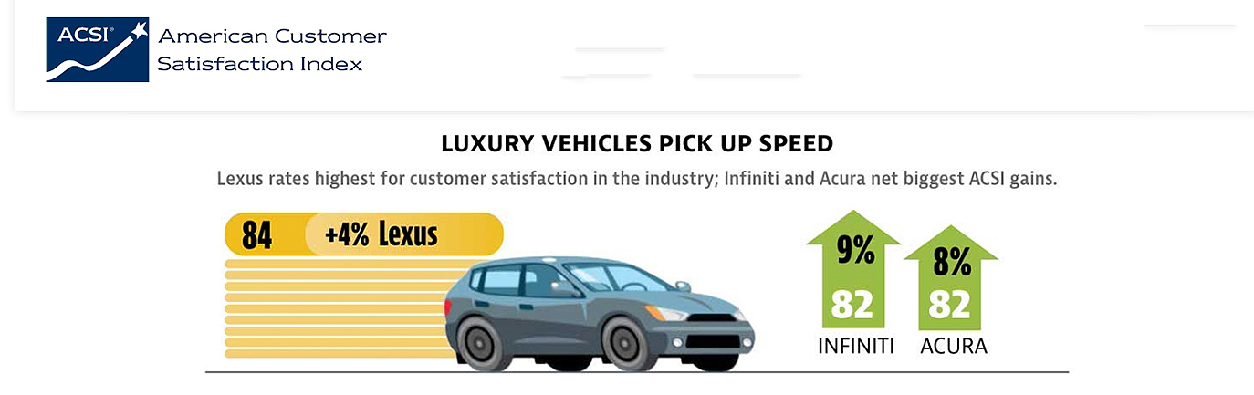
Ennél is ragyogóbb eredményt ért el a Toyota-csoport presztízsmárkája, a Lexus, amely a tavalyi 80 után idén már 84 pontos összeredményével nem csak a prémiumszegmensben diadalmaskodik sorban hatodik éve, de a teljes felmérésben is abszolút győztesként végzett. A prémiumvásárlók elsősorban autójuk kényelmével (84 pont, +2%), valamint belső kidolgozásával és biztonságával (mindkettő 83 pont, +1%) elégedettek, míg a legtöbb bosszúságot a garanciális feltételek (79, +1%) és az üzemanyag-fogyasztás (76 pont, nincs változás) okozták.
 | 2022 | 2021 | Változás%
Tömegpiac átlag | 77 | 77 | –
Toyota | 80 | 79 | 1
Subaru | 80 | 81 | -1
Chevrolet (GM) | 78 | 76 | 3
Hyundai | 78 | 79 | -1
Mazda | 78 | 79 | -1
Ram (Stellantis) | 78 | 80 | 3
Buick (GM) | 77 | 77 | –
Volkswagen | 77 | 77 | –
Nissan | 77 | 78 | -1
Honda | 77 | 82 | -6
Jeep (Stellantis) | 76 | 76 | –
Kia | 76 | 77 | -1
Ford | 76 | 78 | -3
GMC (GM) | 76 | 78 | -3
Dodge (Stellantis) | 74 | 78 | -5
Chrysler (Stellantis) | 72 | 70 | 3
Mitsubishi | 72 | 71 | 1

 | 2022 | 2021 | Változás%
Prémium piac átlag | 80 | 78 | 2,6
Lexus (Toyota) | 84 | 81 | 4
Infiniti (Nissan) | 82 | 75 | 9
Acura (Honda) | 82 | 76 | 8
Audi (Volkswagen) | 82 | 80 | 3
Cadillac (GM) | 80 | 77 | 4
Tesla | 80 | 80
Mercedes-Benz | 79 | 78 | 1
BMW | 77 | 81 | -5
Volvo | 76 | 77 | -1
Lincoln (Ford) | 75 | 76 | -1

Fotók: Theacsi.org, Lexus

Kiadta a Smarter Média Kommunikációs Ügynökség (http://news.smartermedia.hu)
Forrás: https://news.smartermedia.hu/nemzetkozi-hirek/lexus-es-toyota-tulajdonosok-legelegedettebbek

